«Чтобы сделать ребёнка умным
и рассудительным,
сделайте его крепким и здоровым:
пусть он работает, действует, бегает, кричит, пусть он находится в постоянном движении»
(Жан Жак Руссо)

Музыкальное развитие ребёнка-дошкольника оказывает ничем не заменимое воздействие на обогащение духовного мира, а также на общее развитие: формируется эмоциональная сфера, совершенствуется мышление, ребёнок становится чутким к красоте в искусстве и жизни.
Большинство современных детей, к сожалению, часто имеют следующие проблемы: недоразвитие речи, гиперактивность или наоборот медлительность мышления, слабость крупной и мелкой моторик, отсутствие координации и др. Нарушение речи преодолевается как педагогическими методами, включающими специальное обучение и коррекционно – воспитательные мероприятия, так и медицинскими средствами воздействия. Подразумевается не только медикаментозное лечение, но и некоторые виды арт-терапии, например, музыка и движение.
Ритмика – является одним из видов музыкальной деятельности, в котором содержание музыки, ее характер, образы передаются в движениях.
Движения под музыку издавна применялись в воспитании детей (Древняя Индия, Китай, Греция). Но впервые рассмотрел ритмику и обосновал ее в качестве метода музыкального воспитания швейцарский педагог и композитор Эмиль Жак - Далькроз (1865 - 1950).
Музыкально-ритмические движения выполняют релаксационную функцию, помогают добиться эмоциональной разрядки, снять умственные перегрузки и утомление. Ритм, который музыка диктует головному мозгу, снимает нервное напряжение, движение и танец помогают ребёнку подружиться с другими детьми, дают определённый психотерапевтический эффект.
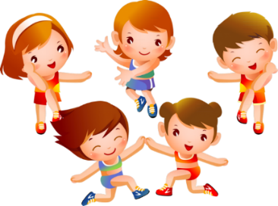
По тому, как ребёнок ходит, бегает, прыгает, можно судить о его физическом развитии, умении координировать движения, эмоциональном настрое.
В системе ритмического воздействия
на детей с речевой патологией ведущее место занимает слово, поэтому в практике появилось особое направление коррекционной работы – логопедическая ритмика.
Главная задача логоритмики - воспитание и развитие чувства ритма через движение путём развития слухового внимания и улучшение речи путём воспитания ритма речи.
Логоритмика включает в себя:
- пальчиковую гимнастику и стихи, сопровождаемые движением рук (развитие мелкой моторики, плавности и выразительности речи, речевого слуха и речевой памяти);
- музыкальные и музыкально-ритмические игры с музыкальными инструментами, играми со словом, движениями, песнями, инсценировками.
Раскованность и непринужденность, формирующиеся у детей при выполнении ритмических движений телом, оказывают положительное влияние и на двигательные свойства речевых органов.

Динамическое упражнение
«Мы идём»
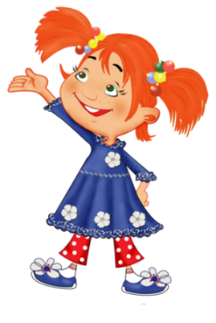
Хором
Мы идём: та-та-та (обычная ходьба)
Мы поём: ля-ля-ля (ходьба на носках)
Мы едем: ту-ту-ту (ходьба с имитацией езды на машине)
Мы кричим: ау-ау (стоя на месте, говорят, приложив руки рупором ко рту)

Дыхательное упражнение
«Ветер»
Логопед (любой взрослый)
Дует лёгкий ветерок – ф-ф-ф…
И качает так листок – ф-ф-ф
(руки внизу двигаются вправо-влево)
Дует сильный ветерок - ф-ф-ф…
И качает так листок – ф-ф-ф…
(руки вверху двигаются вправо-влево)
Волшебные листочки детям говорят:
Осиновый – а-а-а…. (приседают)
Рябиновый – и-и-и… (качают кистями)
Берёзовый – о-о-о… (махи вверх)
Дубовый – у-у-у… (кружатся)
(Дети хором поют: «а-а-а, и-и-и, о-о-о, у-у-у»).

Гимнастика для глаз
«Солнышко и тучки»
Логопед (любой взрослый)
Солнышко с тучками в прятки играло,
(посмотреть глазами вправо-влево)
Солнышко тучки-летучки считало:
(смотреть глазами вверх-вниз)
Серые тучки, чёрные тучки.
Лёгких –две штучки,
Тяжёлых – три штучки.
Тучки попрятались, тучек не стало.
(Закрыть глаза ладонями)
Солнце на небе вовсю засияло.
(поморгать глазами)

Массаж «Лиса»
(дети выполняют массажные движения в соответствии с текстом)
Утром Лисонька проснулась,
Лапкой вправо потянулась,
Лапкой влево потянулась,
Солнцу нежно улыбнулась.
В кулачок все пальцы сжала,
Растирать все лапки стала:
Ручки, ножки и бока –
Вот какая красота!
(все массажирующие движения выполняются от периферии к центру: от кисти к плечу, от ступни к бедру и т.д.)
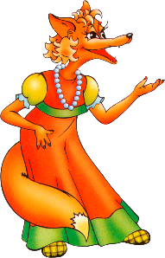
А потом ладошкой
Пошлёпала немножко.
Стала гладить ручки, ножки
И бока совсем немножко.
Ну, красавица-Лиса,
До чего же хороша!
(красуясь, выполнять полуобороты корпуса вправо-влево, поставив руки на пояс и выпрямив спину)
Каждый ребёнок талантлив от природы, только нужно стремиться помочь раскрыть его способности. Ощущение успеха рождается, когда ребенок преодолевает свой страх, свое неумение, застенчивость, робость, непонимание, затруднения, прикладывает усилие.
«СИНТЕЗ МУЗЫКИ,
ДВИЖЕНИЯ
И СЛОВА»

информационный буклет для родителей

Развивая творческие способности детей, помните слова выдающегося русского психолога Л. С. Выготского: «Не следует забывать, что основной закон детского творчества заключается в том, что ценность его следует видеть не в результате, не в продукте творчества, важно то, что они создают, творят, упражняются в творческом воображении и его воплощении».
Составители:
Максимова Ю.М.,
Кавыева Ю.В.
музыкальные руководители

МАДОУ детский сад
общеразвивающего вида
с приоритетным осуществлением деятельности по художественно-эстетическому развитию детей №34

